# Semestrální projekt „Statické webové stránky“

z předmětu Technologie pro publikování na webu 1 (TNPW1)

**Identifikační údaje**

|  |  |
| --- | --- |
| Jméno a příjmení: | Dominik Malinovský |
| Login do sítě UHK: | malindo1 |
| Studijní obor: | Aplikační informatika – Softwarové inženýrství |
| Akademický rok: | 2022/2023 ZS |
| Cvičení: | *KIT/TNPW1 Mgr. Hana Rohrová – Út – 8:15* |

**Souhrnné informace**

|  |  |
| --- | --- |
| Název projektu: | Cryto Games |
| Anotace projektu: | *Stránka slouží jako web pro firmu s názvem „Cryto Games“. Hlavním cílem je předat informace o firmě. Stránka bude obsahovat základní informace, kontakt, fotogalerii, formulář a hry.* |

## Část „Analýza a návrh“

## Jaký je účel webových stránek?

K čemu budou stránky sloužit?

Stránka je určena k poskytnutí informací, zobrazení obrázků různých produktů (her), informace o firmě.

## Uveďte důvod, proč byly webové stránky vytvořeny.

Proč byly k uvedenému účelu vytvořeny webové stránky, a ne jiné řešení?

*Na střední škole jsem vytvořil 3D hru a vymyslel jsem si název firmy „Cryto Games“, proto vznikla tato stránka.*

## Čeho chcete webovými stránkami dosáhnout?

Seznam cílů, které máte pro webové stránky.

Zlepšit své dovednosti v responzivitě stránek a změna CSS pro ostatní zařízení.

## Popište, co se musí stát, abyste webové stránky považovali za úspěšné.

Myslete např. na návštěvnost, tržby, místo ve výsledcích vyhledávačů, apod.

Optimalizace stránky, klíčová slova pro lepší vyhledávání, přehlednost.

## Kdo je cílová skupina webových stránek?

Popište své cílové publikum podle věku, pohlaví, socioekonomických charakteristik atd.

Stránky jsou pro hráče počítačových her ve věku 16-24 let, ale každá věková skupina nad 24 let může hrát hry, na pohlaví nezáleží.

## Jakou příležitost nebo problém řeší webové stránky?

Webové stránky můžou například přinést příležitost poskytnout informace o tématu ostatním nebo vytvořit počáteční webovou prezentaci pro společnost.

*Lze poskytnout informace o všech hrách na jednom místě, zobrazit ukázky z her (fotogalerie) a případné zakoupení produktu.*

## Jaký typ obsahu lze na webových stránkách použít?

Popište typ textu, grafiky a médií, které budete pro web potřebovat. I když byste měli psát textový obsah sami, můžete použít externí zdroje pro obrázky a multimédia bez licenčních poplatků. Přečtěte si úvahy o autorských právech (přednáška 13).

*Obrázky pro zobrazení hry (jak vypadá); text, který informuje o firmě a hrách; mapa; formulář;*

## Seznam adres URL pro nejméně dvě související nebo podobné webové stránky nalezené na webu.

[*https://www.nomanssky.com*](https://www.nomanssky.com)<https://www.sekirothegame.com>

## Mapa webových stránek.

Pomocí specializovaného programu na tvorbu drátěných modelů, textového či grafického editoru nebo papíru a tužky vytvořte mapu webových stránek, která ukazuje hierarchii stránek a vztahy mezi stránkami.

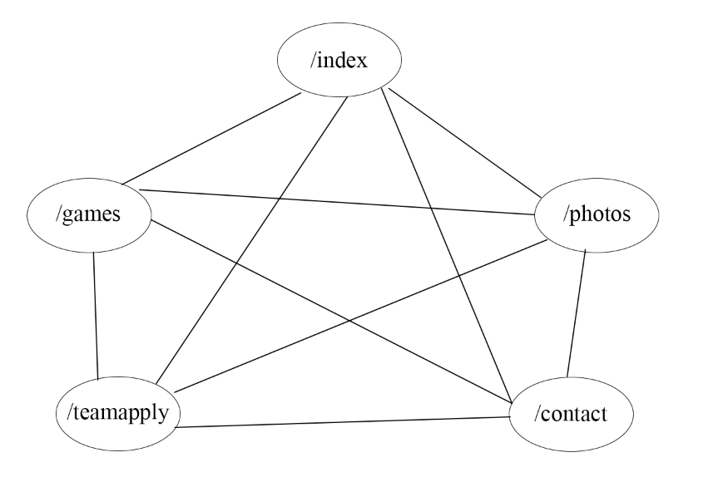

## Návrh rozložení webových stránek.

Pomocí specializovaného programu na tvorbu drátěných modelů, textového či grafického editoru nebo papíru a tužky vytvořte drátěný model s návrhem rozvržením pro domovskou stránku a pro stránky s obsahem.  Použijte některý z návrhu rozvržení stránky z obrázků [2](https://oliva.uhk.cz/webapps/blackboard/content/listContentEditable.jsp?content_id=_225388_1&course_id=_998_1#obr2) až 5 z cvičení 5. Uveďte, kde bude logo, navigace, text a obrázky umístěny. Přesné znění textu nebo obsah obrázků není důležitý. Drátěný model uveďte pro všechny rozměrové varianty zařízení.

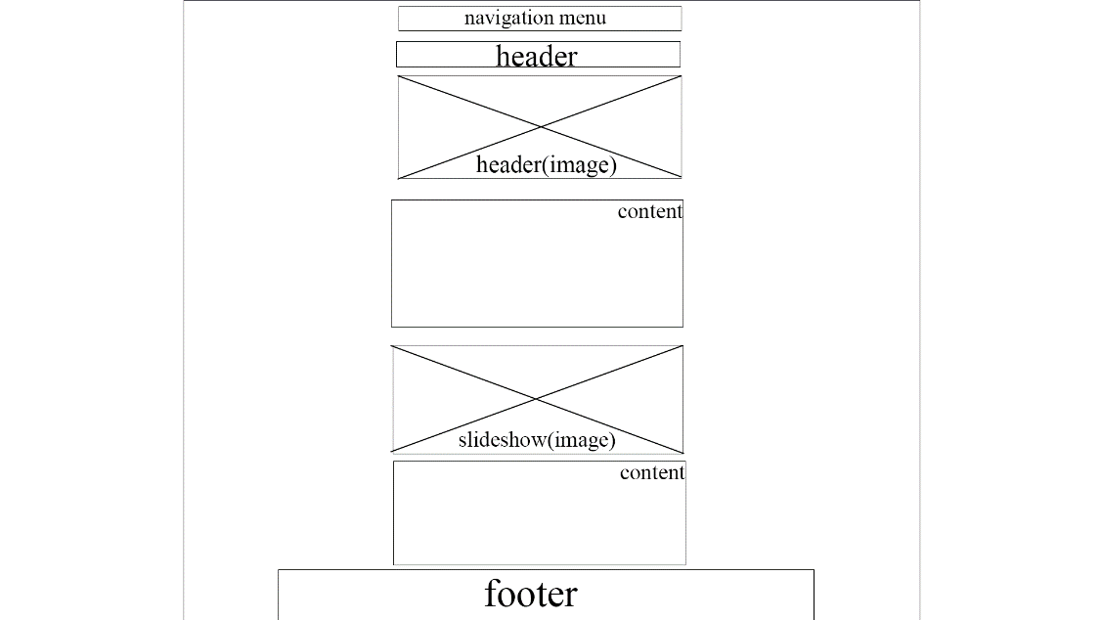

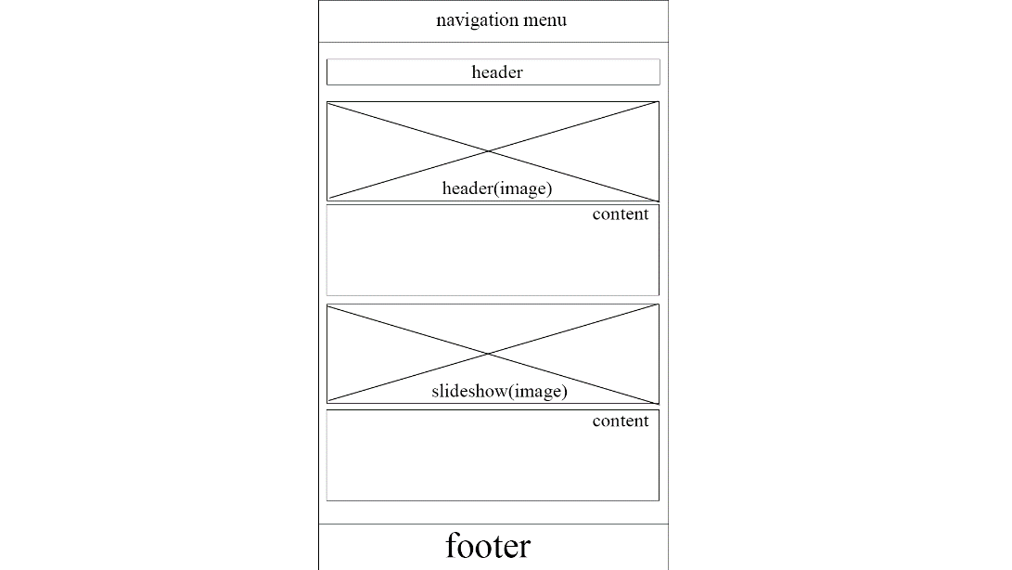

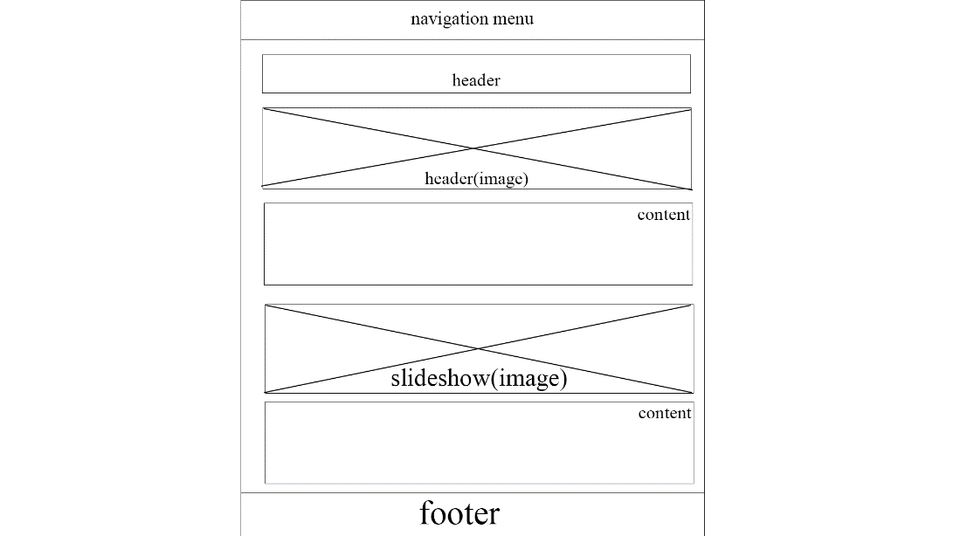

## Část „Implementace“

## Adresa umístění projektu

Uveďte adresu, na které je projekt umístěn.

<https://polluxik.github.io>

## Velikost textového obsahu (v počtu slov)

Uveďte počet slov textového obsahu webových stránek.

~550

## Barvy

Uveďte použité barvy (vzorek barvy s kódem barvy jako hexadecimální číslo).

Pro každou barvu uveďte, na kterých prvcích, případně k jakému účelu byla použita.

#8EC5FC a #D7ADFF (gradient) – barva pozadí  
#D7ADFF – footer  
#8EC5FC – navigační menu pro tablet a mobil, #333 pro navigační menu pro počítač  
#000 – text a formulář (pro formulář průhlednost 0.9)

## Fonty

Uveďte použité fonty.

Pro každý font uveďte rodinu písma, velikost písma a elementy, pro které byl použit.

Celá stránka – font-family: 'Oswald', sans-serif; (<h1>, <h2>, <p>, <label>, <input>, <li>)

## Navigace

Uveďte, jakými způsoby je zajištěna navigace v projektu včetně alternativ k případné obrázkové navigaci. Uveďte jak hlavní, tak ostatní navigaci.

<nav>

<div class="container">

<div class="topnav">

<a href="/index.html" class="active">DOMŮ</a>

<div id="myLinks">

<a href="/pages/games.html">HRY</a>

<a href="/pages/photos.html">FOTOGALERIE</a>

<a href="/pages/teamapply.html">PŘIDEJ SE DO TÝMU</a>

<a href="/pages/contact.html">KONTAKT</a>

</div>

<a href="#" class="icon" onclick="myFunction()">MENU</a>

</div>

</div>

</nav>

## Komponenty stránky

Uveďte příklad označkování a formátování základních komponent stránky.

<main>

<div class="container">

<div class="info">

<h2>Základní informace</h2>

<p>Obchodní firma: Cryto Games</p>

<p>Adresa: U Náhodné 123, Praha</p>

<p>IČO: 12345678</p>

<P>DIČ: CZ12345678</P>

<!-- další elementy byly preskočeny -->

</main>

main .container {

max-width: 90%;

margin: auto;

}

## Rozložení stránky

Uveďte příklad označkování a formátování rozložení stránky či její části.

<div class="game">

<div class="info">

<h2>HACHIMAN (placeholder)</h2>

<p>Vydejte se do japonského horrorového světa, ve kterém na Vás čekají různé nástrahy, hádanky a

nečekané překvapení. Více informací přípíšeme později.</p>

<p>Cena: 700 CZK (předobjednávka)</p>

<p>Datum vydání: TBA</p>

<p>Systémové požadavky (TBA)</p>

<img src="/images/hachiman.jpg" alt="hachiman">

<div class="buy">

<a href="/pages/games.html">PŘEDOBJEDNAT</a>

</div>

</div>

</div>

.game img {

margin-top: 10px;

margin-bottom: 10px;

border-radius: 10px;

display: block;

margin-left: auto;

margin-right: auto;

width: 90%;

}

.buy {

border-radius: 10px;

width: 80%;

margin: auto;

text-align: center;

background-color: rgba(0, 0, 0, 0.5);

}

.buy a {

color: white;

display: block;

text-decoration: none;

letter-spacing: 4px;

font-size: 24px;

}

.info p{

padding-top: 5px;

padding-bottom: 5px;

margin: auto;

width: 60%;

text-align: justify;

}

.info h2{

width: 60%;

margin: auto;

}

## Strukturální elementy HMLT5

Uveďte příklad použití HTML5 strukturálních elementů (např. header, nav, main, footer).

<header>

<div class="container">

<h1>VÍTEJTE NA<br>CRYTO GAMES</h1>

<div class="images-main">

<img src="/images/cryto_games.jpg" alt="most_wanted_game_photo">

</div>

</div>

</header>

## Responzivita

Uveďte zlomové body rozměrů (či jiných atributů) obrazovky, pro které se použije odlišné formátování obsahu (pomocí dotazů na média):

@media screen and (max-width: 600px) { }

@media screen and (min-width: 600px) { }

@media screen and (min-width: 1024px) { }

Uveďte příklady odlišného formátování v podobě dotazů na média, pro každou variantu formátování alespoň jedno CSS pravidlo:

@media screen and (max-width: 600px) {

main .container {

max-width: 90%;

margin: auto;

}

}

@media screen and (min-width: 600px) {

main .container {

max-width: 90%;

margin: auto;

}

}

@media screen and (min-width: 1024px) {

main .container {

width: 70%;

margin: 0 auto;

}

}

## Kontrola přístupnosti a validity kódu

Prokažte přístupnost a validitu kódu.



